1. Создана база данных SQL магазина

Рис. 1. Каталог магазина.

1. Далее, создана форма для отправки заказа (рис. 2).

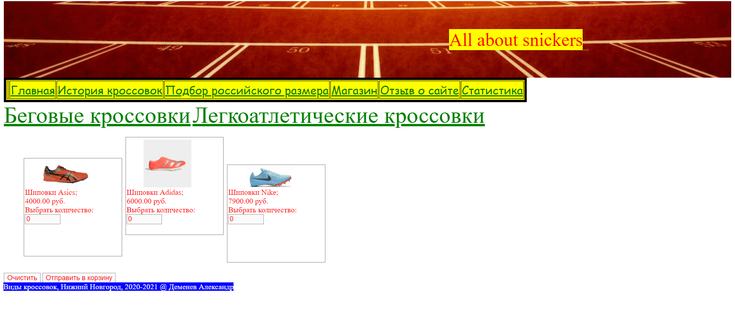

Рис. 2. Магазин приложения

1. При отправлении данных о кол-ве товара из формы, данные записываются в SQL-таблицу, и выводится общая стоимость заказа (рис. 3).

Рис. 3. Пример оформления заказа